四川省大学生创新创业训练计划平台
立项部分指导教师操作指南

一、 网络平台登录信息
指导教师在浏览器地址栏输入网址http://114.220.75.43:1000/，选择“高校登录”模块，下拉选择高校，输入高校管理员分配的账号、密码、验证码，登录平台。初始账号为学校分配账号，默认密码为：“账号@cxcy”。
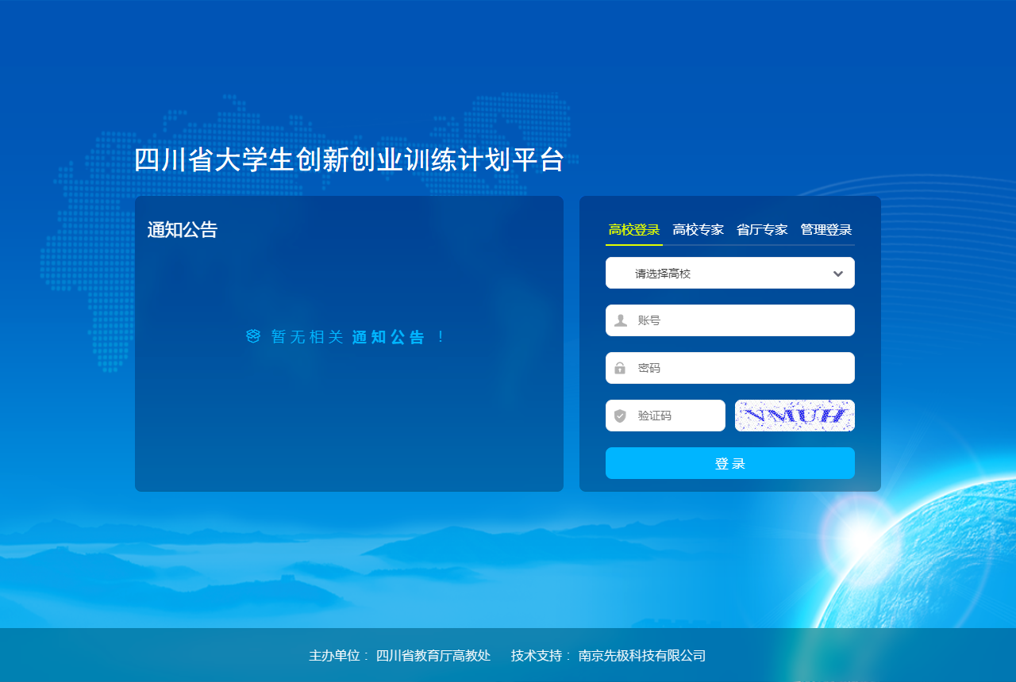

二、网络平台登录信息

1、个人资料
登录平台后，点击右上方，进行基本信息维护，可进行修改个人资料、修改密码等操作。也可点击“个人中心”下的“个人信息”菜单，进行基本信息维护。
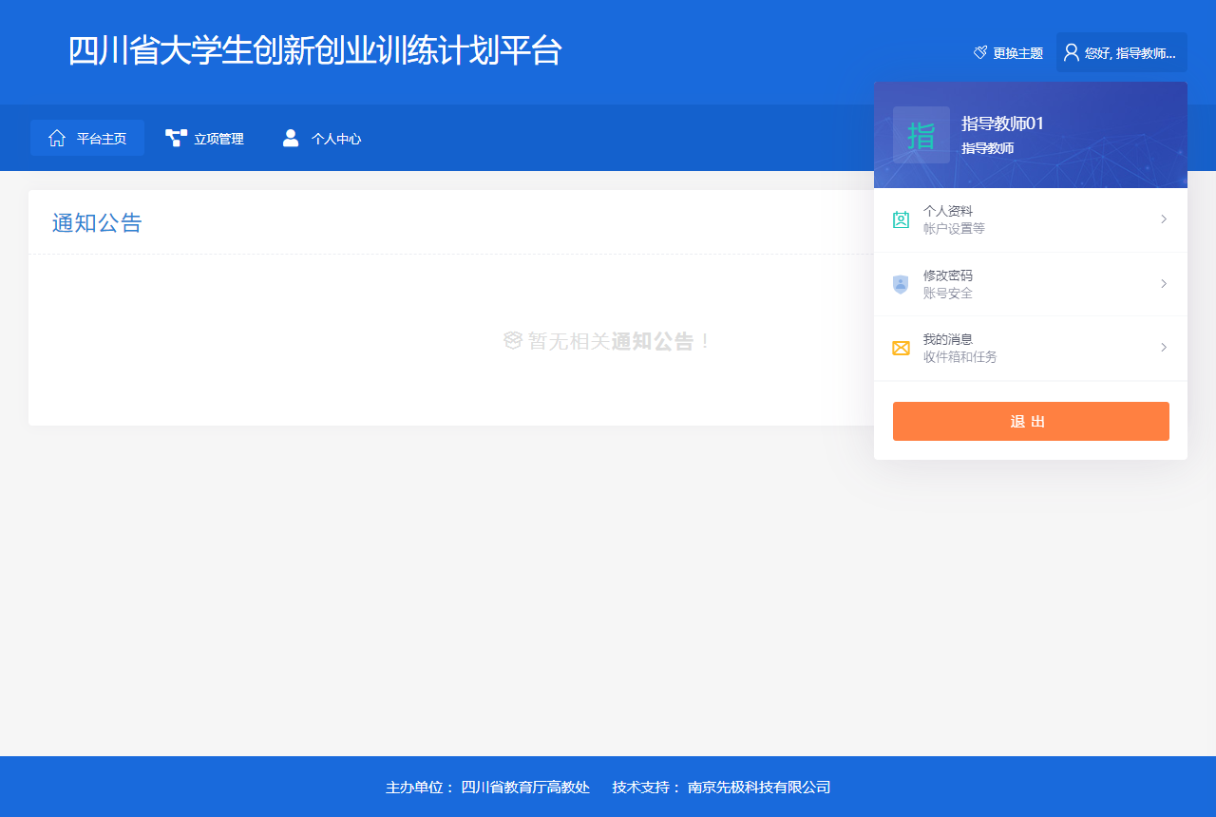

2、更换主题
点击右上角“更换主题”按钮，可更换平台主题。
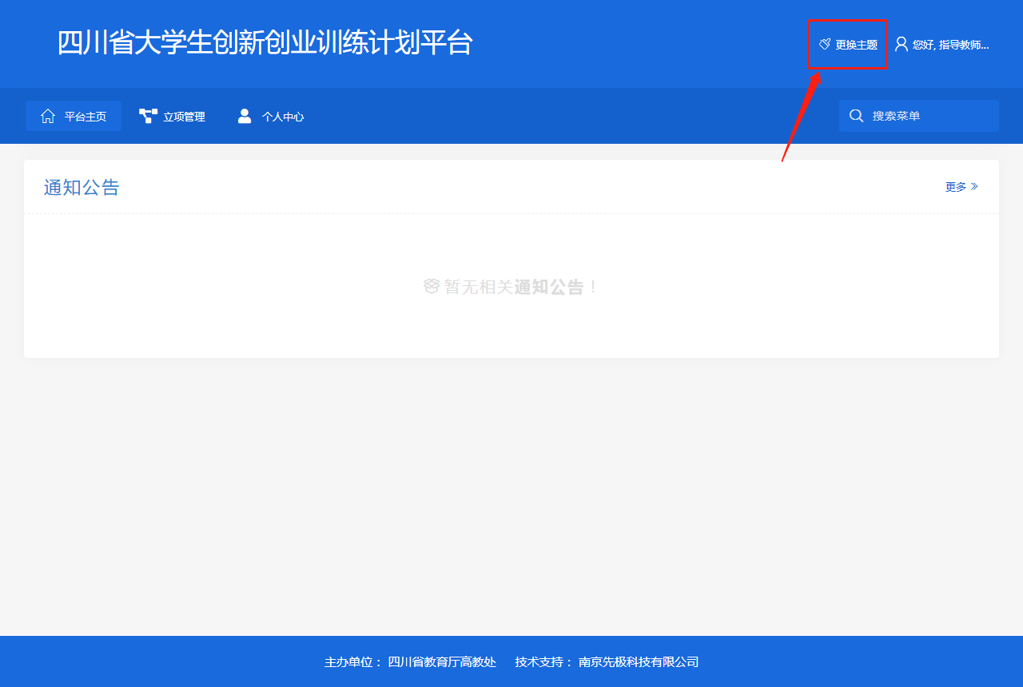

3、个人信箱
指导教师可以给平台内任一角色发送邮件。
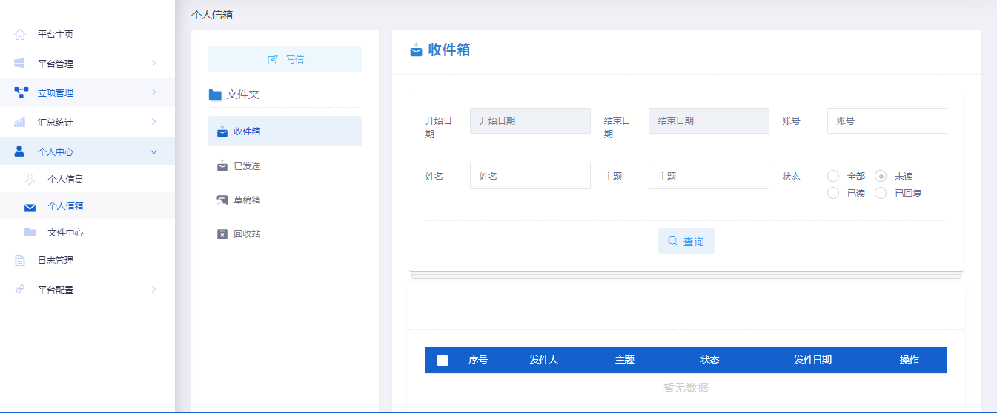

三、立项管理

1、申报项目
点击“立项管理”下“申报项目”菜单，点击“新增”按钮，申报项目。按照页面提示填写项目信息。
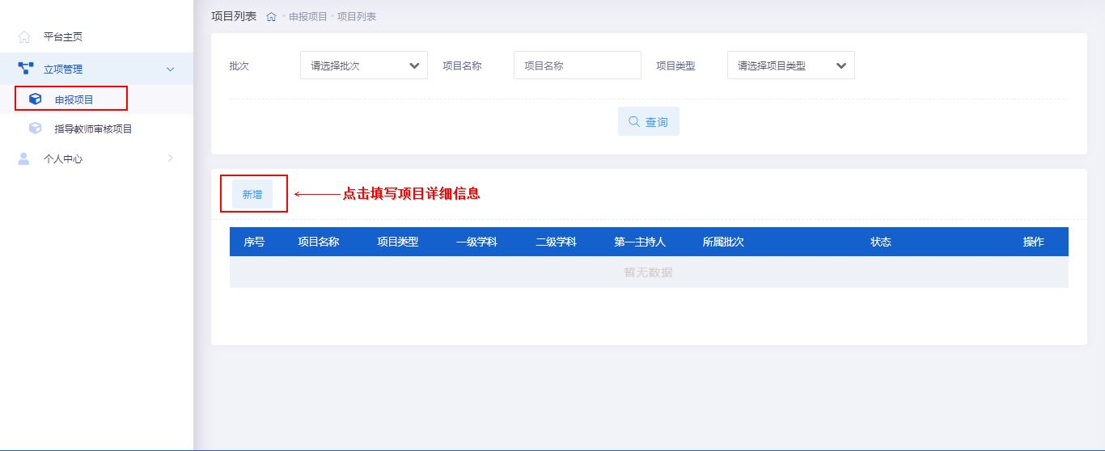
填写项目申报的信息后，可以先“暂存”，暂存时可以修改，若提交，则不能修改。

点击“查看详情”按钮，可以查看项目的详细信息，点击“导出Word”按钮，导出项目申报书。
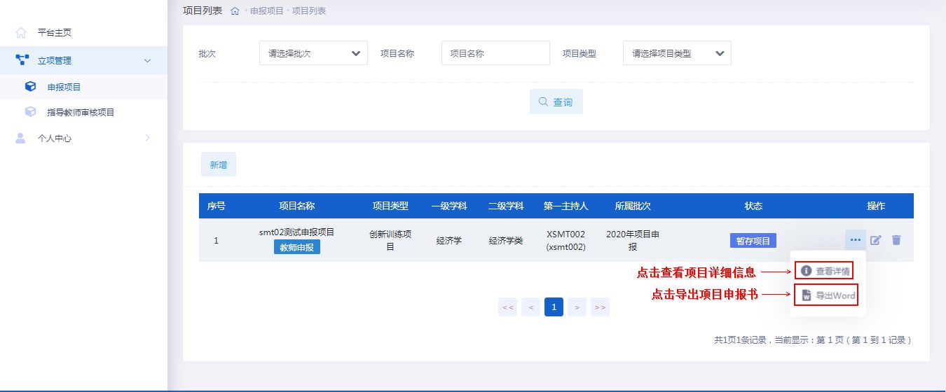

2、指导教师审核项目
点击“立项管理”下的“指导教师审核项目”菜单，点击审核按钮，进入审核页面，选择审核结果，填写审核意见，点击“提交”按钮，完成审核。也可批量勾选需要审核的项目，点击“批量审核”按钮，输入审核结果，填写审核意见，点击“提交”按钮，完成审核。
